**Глава 1 Гидроцилиндры применяемые в машинах наземно транспортно-технологических комплексов**

**1.1 Строительные путевые машины: ВПР-02, гидровлический экскаватор, стрелоходный кран**

Машины с объемным гидравлическим приводом в настоящее время получили самое широкое распространение на железнодорожном транспорте. Как показывает анализ структуры парков машин подразделений ОАО РЖД, занимающихся вопросами строительства, содержания и ремонта путей, гидрофицированные машины составляют 75÷80% от общего количества машин. Широкое применение находят такие универсальные строительные машины, как самоходные краны и одноковшовые экскаваторы. Типичными представителями специальных гидрофицированных мобильных машин, применяемых на железнодорожном транспорте являются выправочно-подбивочно-рихтовочные машины, машины для извлечения и замены шпал, машины для содержания и ремонта земляного полотна. Некоторые из них представлены на рис.1.1÷1.4. Кроме того, эти машины, как правило, являются ведущими в комплексах машин при капитальном ремонте и строительстве железных дорог, промышленных и гражданских объектов и пр.

В состав современных гидрофицированных строительных и дорожных машин, применяемых на железнодорожном транспорте входят следующие основные узлы и агрегаты: силовая насосная установка, которая приводится от первичного двигателя и создает один или несколько потоков рабочей жидкости (как правило имеются устройства для дроссельного или объемного регулирования);гидродвигатели основных механизмов (гидроцилиндры рабочего оборудования, гидромоторы);устройства коммутации потоков гидравлической энергии (гидрораспределители и клапаны);соединительные линии- проводники гидравлической энергии (трубопроводы, рукава высокого давления, коллекторы и

Выправочно-подбивочно-рихтовочная машина

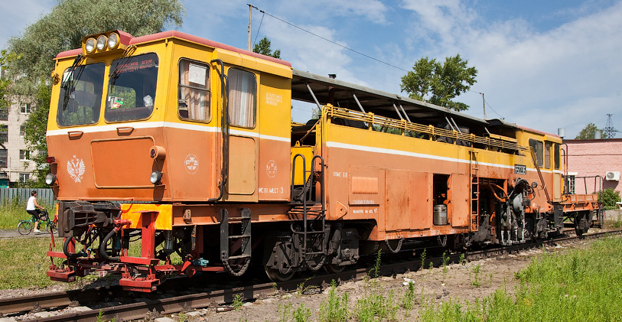

Рис. 1.1

Экскаватор 4-ой типоразмерной группы

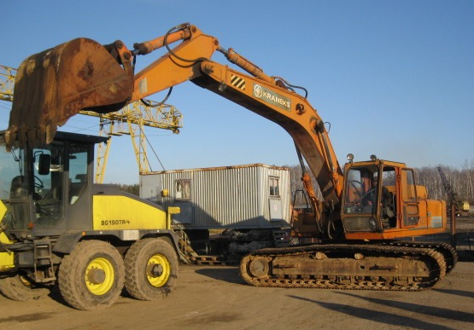

Рис. 1.2

Гидравлический стреловой кран

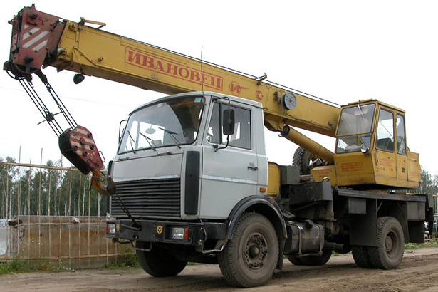

Рис. 1.3

вспомогательные устройства гидропривода неосновных рабочих (рулевого управления, выносных опор и т. д.) и вспомогательных (сервоуправления золотниками, регуляторами, тормозами, привода вентиляторов и т. п.) механизмов кондиционирования рабочей жидкости (фильтры, охладители, бак), подпитки насосов и гидродвигателей. Различия в исполнении системы гидропривода зависят в основном от схем силовой насосной установки и коммутации потоков.

Типы коммутации характеризуются возможностью или отсутствием возможности объединения потоков насосных установок для питания гидродвигателей или групп гидродвигателей отдельных механизмов машин и типами этого питания (параллельное, последовательное и их комбинации) гидродвигателей в группе. Коммутация потоков может отличаться особенностями их использования от гидродвигателей отдельных механизмов при работе последних с попутными нагрузками (насосное или безнасосное опускание рабочего оборудования, пассивное или рекуперативное торможение поворотной платформы с постоянной или переменной настройкой предохранительных клапанов). Обычно коммутация гидравлической энергии приводов осуществляется в распределительных и клапанных блоках, в свою очередь отличающихся разнообразием принципиальных конструктивных решений. Типовые схемы некоторых машин приведены на рис. 1.5÷1.6.

Основными параметрами гидропривода влияющими на эффективность эксплуатации являются: значение максимального рабочего давления и диапазон объемного регулирования потока или потоков. По величине максимального давления различают установки и соответственно системы гидропривода низкого давления (до 10-12,5 МПа, преимущественно насосные установки с шестеренными и пластинчатыми насосами), среднего давления ( до 20-25 МПа) и высокого давления ( от 25 до 40 Мпа, с аксиально- и радиально- поршневыми качающими узлами). Гидроприводы дорожных, строительных и других мобильных машин, применяемых на железнодорожном транспорте имеют диапазон объемного регулирования от 1,5 до 3.

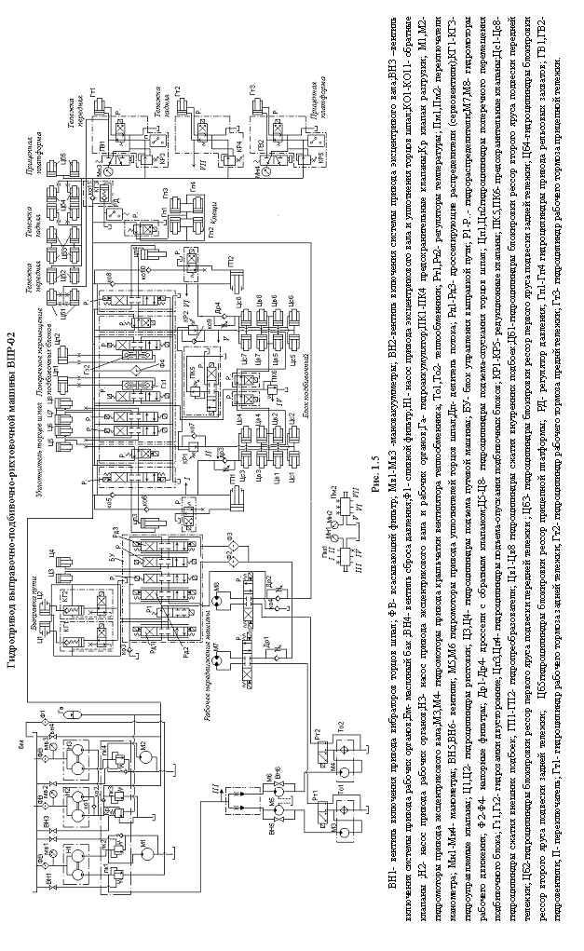

Гидропривод стрелового крана 4-ой типоразмерной группы КС-4573

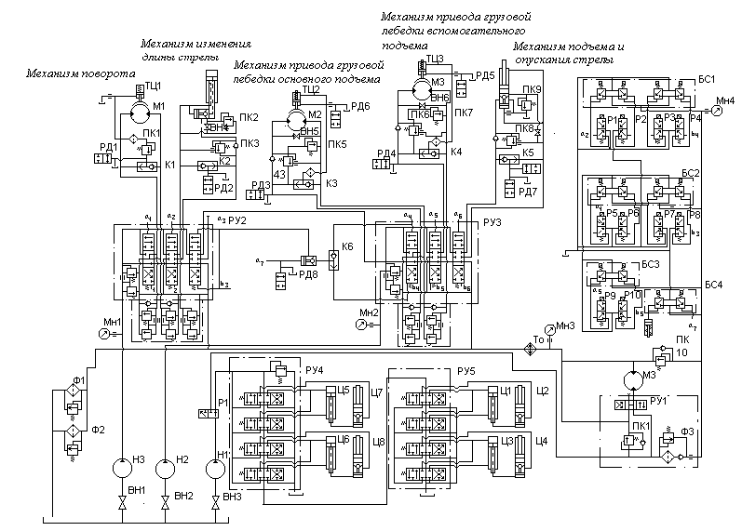

Рис. 1.5

Н1 – насос привода выносных опор и питания системы сервоуправления; Н2- насос привода грузовых лебедок и и механизма подъема стрелы; Н3- насос привода механизма поворота и механизма изменения вылета стрелы; М1- гидромотор привода механизма поворота; М2- гидромотор привода основной грузовой лебедки; гидромотор привода вспомогательной грузовой лебедки; ТЦ1-ТЦ3 – тормозные гидроцилиндры; Ц1-Ц4–вертикальные гидроцилиндры выносных опор; Ц5-Ц8 - горизонтальные гидроцилиндры выносных опор М3- гидромотор привода вентилятора охладителя; Р1- распределитель управления подачей вспомогательного насоса; РУ1- распределитель управления гидромотором охладителя; РУ2,РУ3- распределители управления основными операциями РУ4,РУ5 - распределители управления выносными опорами; Р1-Р10 – распределители с электромагнитным управлением, обеспечивающие остановку механизмов при включении приборов безопасности; БС1-БС4 - блоки сервоуправления; РД1-РД8 - реле давления; К1-К6 - клапан «ИЛИ»; ПК1-ПК11 - предохранительные клапаны; ВН1-ВН3– вентили; ВН4-ВН7- вентили для аварийного опускания оборудования и груза; То –теплообменник; Ф1-Ф3- фильтры; Мн1-Мн4 - манометры

Системы гидропривода должны обеспечивать выполнение предъявляемых к нимтехнологических требований**,** т. е. реализацию заданных усилий и скоростей на рабочем органе по заданным траекториям их движения, реализацию момента на поворотной платформе и тягово-скоростных характеристик при передвижении.

Гидроприводы обеспечивают механизацию и частично автоматизацию всех основных и вспомогательных операций.

В гидросистемах применяются различные типы отечественного гидро- оборудования: насосы - шестеренные типа НШ и аксиально-поршневые типа 210, 207, 310, 311 и т.п; гидромоторы аксиально-поршневые с наклонном блоком цилиндров и с наклонной шайбой; реверсивные распределители односекционные и многосекционные моноблочные с ручным, гидравлический и электроуправлением (типа Р; В); дроссели и регуляторы потока типа ПГ-77; МПГ 55; предохранительные клапана прямого действия и двухкаскадные; поршневые гидроцилиндры различных типов, сервовентили и некоторые другие специальные аппараты.

Главной особенностью эксплуатации гидрофицированнных машин является то обстоятельство, что практически все работы по ремонту и содержанию земляного полотна и рельсошпальной решетки выполняются в «окно»- специально выделяемый промежуток в расписании движения поездов. Иначе говоря, в сжатые сроки необходимо выполнить определенный, как правило, значительный объем работ. Невыполнение или недовыполнение работ ведет к срыву «окна», к необходимости ограничения скоростей движения поездов на данном участке, и как следствие - к большим экономическим потерям. Поэтому необходимо добиваться полной исправности всех функциональных подсистем машины перед выходом в «окно». Кроме того, гидрофицированные машины, как правило, работают в комплексе с другими, и поэтому снижение их производительности ведет к снижению производительности всего комплекса. С другой стороны, так как использование машин по времени сравнительно небольшое, (например, по сравнению с машинами, работающими в строительстве) то имеются значительные резервы времени, позволяющие проводить наладочные, ремонтные, диагностические и другие работы перед выходом машин на перегон.

Таким образом, технология работ на железнодорожном транспорте определяет высокие требования к надежности дорожных, строительных и других машин в целом и их приводов в частности. Надежность гидроприводов зависит в основном от режима эксплуатации с одной стороны и от того, насколько качественно и правильно организованы техническое обслуживание и ремонт.

Для гидроприводов машин применяемых на транспорте и в транспортном строительстве режимы эксплуатации принято разделять на лёгкий, средний, тяжелый и весьма тяжелый [55]. Основными показателями являются [55]:

1. Коэффициент использования номинального давления



где 

*Рном* – номинальное давление в системе;

*Рi* – давление в гидросистемеза *i* - тый период работы;

*τi* – время в течение которого система работает под

давлением *Рi* ;

*τоб* – общее время работы гидросистемы.

1. Коэффициент продолжительности работы под нагрузкой в течение смены



где *τсм* – полное время работы за смену;

*τн* - время работы под нагрузкой в течение смены.

1. Коэффициент использования гидропривода в году



где  *τр* - время работы в течение года, смен;

*τгод* - календарное время работы, смен.

4. Число включений в час – *ЧВ.*

Кроме того, по аналогии с электроприводом применяют также такие показатели как

1. Коэффициент колебаний давления



2. Коэффициент использования мощности привода



где  *Nф* - фактическая мощность, передаваемая гидроприводом;

*Nт* – теоретическая мощность развиваемая гидроприводом.

Значения коэффициентов приведены в таблице 1.1. Режимы эксплуатации гидрофицированных машин, применяемых для работ по строительству, ремонту и содержанию железнодорожного пути в основном относятся к средним и тяжелым.

К системам гидропривода мобильных строительных и дорожных машин, предъявляется также ряд технологических требований, обусловленных спецификой действия рабочих органов:

- возможность регулирования скорости выходных звеньев основных гидродвигателей в пределах установочной мощности;

— защита гидродвигателей и насосов от перегрузок, от просадки выходных звеньев под действием встречных нагрузок при включении гидроцилиндров рабочего оборудования:

Таблица 1.1

|  |  |  |  |  |  |  |
| --- | --- | --- | --- | --- | --- | --- |
| Показатели  Режим эксплуата-  ции | *КР* | *Ксм* | *Кгод* | *ЧВ* | *КΔР* | *КN* |
| Легкий | до 0,4 | до 0,3 | до 0,5 | до 100 | до 0,2 | до 0,5 |
| Средний | 0,4÷0,7 | 0,3 ÷0,5 | 0,5 ÷0,7 | 100÷200 | 0,2÷0,4 | 0,5 ÷0,7 |
| Тяжелый | 0,7÷0,9 | 0,5÷0,8 | 0,7÷0,9 | 200÷400 | 0,4÷0,8 | 0,7÷0,9 |
| Весьма  тяжелый | свыше 0,9 | свыше 0,8 | свыше 0,9 | свыше 400 | свыше 0,8 | свыше 0,9 |

— ограничение скорости выходных звеньев при работе под действием попутных нагрузок (опускание стрелы или буровой рамы, передвижение в направлении уклона);

— удобство управления.

Выполнение указанных требований обеспечивается правильным выбором гидродвигателей и конструкцией исполнительных механизмов. Обеспечение необходимых скоростей выходных звеньев и производительности машин, обеспечивается выбором соответствующей мощности первичного двигателя с учетом возможностей системы гидроприводов по рациональной передаче мощности.

При реализации цикла машины**,** представляющего собой комбинацию операций, мощность двигателя используется то полностью, то частично с большими или меньшими потерями, что зависит как от возможностей, заложенных в конструкции системы гидропривода, так и от условий работы и квалификации машиниста а также, что особенно важно - от технического состояния гидропривода. Для наиболее полного использования мощности с минимальными потерями система гидропривода должна соответствовать следующим критериям [70]:

*k0 = kN t ηц ( 1 - kв )* - обобщенный критерий рациональности использования мощности привода;

*η0 = ηц ( 1 - kв )* ***-*** обобщенный к.п.д. гидропривода,

где: *kN t* - коэффициент использования по времени мощности силовой

насосной установки за время рабочего цикла;

*ηц* - к.п.д. гидропривода в рабочем цикле;

*kв* - доля мощности двигателя, затрачиваемая на привод

вспомогательных устройств.

Развитие гидросистем дорожных, строительных машин, путевых машин, в ходе модернизации характеризуется увеличением общего количества элементов и числа связей между ними с одной стороны и переходом на гидрооборудование высокого давления с другой стороны. Вместе с тем, гидроприводы становятся более чувствительными к загрязнению рабочей жидкости продуктами износа и пылью, к воздействию природно-климатических факторов, вибрации и т.п. Это в свою очередь требует совершенствования методов и средств эксплуатации, разработки дополнительных организационно-технических мероприятий по обеспечению надежности гидроприводов, в частности широкого внедрения в повседневную практику эксплуатации методов и средств технической диагностики, что позволяет предупреждать возникновение значительной части отказов, прогнозировать остаточный ресурс гидроагрегатов, осуществлять оперативный поиск и устранение отказов.

**1.2 Гидроцилиндры**

**1.2.1. Общие положения**

**Гидроцилиндры** являются объемными гидродвигателями, предназначенными для преобразования энергии потока рабочей жидкости в механическую энергию исполнительного механизма. Выходным (подвижным) звеном может быть как шток, так и корпус (гильза) гидроцилиндра.

**Гидроцилиндр** является объемным гидродвигателем, в котором ведомое звено (шток, плунжер, вал) совершает ограниченное (чаще всего прямолинейное) возвратно-поступательное движение относительно корпуса гидро­цилиндра

 Различают **гидроцилиндры поступательного действия**: поршневые, плунжерные, телескопические и **поворотного действия** (моментный гидроцилиндр). Последний является объемным гидродвигателем с возвратно-поворотным относительно корпуса движением силового органа на угол, **меньший** 360. Таким органом часто является пластина, заделанная в вал. Гидроцилиндры поворотного действия относительно редко применяются в гидроприводах самоходных машин,

**Гидроцилиндры поступательного действия** делятся па гидроцилиндры двухсто­роннего действия, гидроцилиндры одностороннего действия, комбинированные и бесштоковые.

Гидроцилиндры двухстороннего действия делятся на:

- гидроцилиндры с двухсторонним штоком (рис. 2.1)

- гидроцилиндры с односторонним штоком (рис. 2.2);

- гидроцилиндры телескопические (рис.2.3);

В гидроцилиндре, выполненном по схеме рис.3.1, скорость перемещения поршня зависит от количества жидкости, поступающей в единицу времени, и определяется выражениями

 (2.1)

 (2.2)

где Q — количество жидкости, поступающей в цилиндр;

D, d, — диаметрs поршня и штока, соответственно;

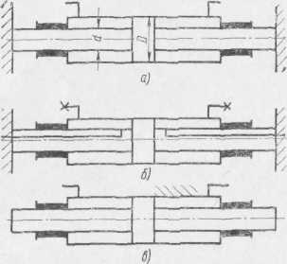

Рис. 2.1 Гидроцилиндры с двухсторонним штоком

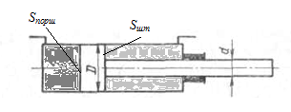

Рис.2. 2. Гидроцилиндр двухстороннего действия с односторонним штоком

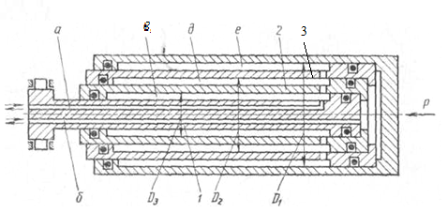

Рис. 2.3 Схема телескопического гидроцилиндра двухстороннего действия

а, б - гидролинии подвода отвода рабочей жидкости, в,д, е - рабочие полости 1-ой,2-ой,3-ей секций, соответственно, D1 ,D2, D3- внутренние диаметры соответствующих секций.

В схемах рис.2.1, а и б поршень неподвижен, а цилиндр жестко скреплен с подвижной частью рабочего органа. К цилиндрам, выполненным по схеме рис. 2.1, б, жидкость может подводиться как гибкими рукава­ми, так и через полые штоки. Гидро­цилиндр с двухсторонним штоком может быть выполнен и со што­ками неодинаковых диаметров, В этом случае скорость движения "вправо" и "влево" будет различной..

В гидроцилиндрах, выполнен­ных по схеме рис.2.2, скорости прямого и обратного ходов v1 и v2 при подводе равного количества жидкости к по­лостям цилиндра будут отличаться, т.е. если Q1= Q2, то



Такая схема гидроцилиндра позволяет осуществлять быстрые холостые перемещения при относительно малой производитель­ности насоса.

Для получения одинаковых скоростей перемещения поршня в обоих направлениях у гидроцилиндра с односторонним штоком необходимо:

а) - чтобы гидроцилиндр был подключен по дифференциальному способу, т.е чтобы при движении поршня вправо обе полости цилиндра были соединены друг с другом; это обычно достигается за счет применения соответствующих схем гидрорапределителей ( см. гл )

б) необходимо чтобы соотношение рабочих площадей штоковой полости Sшт и поршневой полости Sпорш было как 1:2.

Принципиальные схемы трехпозиционных гидроци­линдров показаны на рис. 7, а и б.

Как видно из рис. 7, а, три положения можно получить уста­новкой на задней крышке основного гидроцилиндра дополнитель­ного цилиндра, шток которого входит в заднюю крышку основного цилиндра и, таким образом, служит ограничителем хода. Выбо­ром соответствующей длины хода дополнительного цилиндра можно получить любое третье положение основного цилиндра. Если оба цилиндра имеют одинаковые диаметры, то при движе­нии из нулевого положения к среднему установочное усилие слагается только из толкающего усилия заднего цилиндра, умень­шенного на величину тянущего усилия переднего цилиндра:



При движении из среднего положения в конечное установоч­ное усилие, равно полному усилию переднего цилиндра так же, как и при движении из крайнего положения к среднему и из среднего к нулевому.

Трехпозиционные гидроцилиндры выполняются и по схеме рис. 7, б. При подводе жидкости по каналу 1 шток гидроцилиндра устанавливается в крайнем левом положении; при подводе жид­кости по каналу 2 шток гидроцилиндра устанавливается в край­нем правом положении; при подводе жидкости одновременно по каналам 1 и 2 шток гидроцилиндра устанавливается в определен­ном среднем положении.

В конструкции гидроцилиндра, изображенной на рис. 7, в, поршень фиксируется в разных положениях при помощи сливных пазов, расположенных вдоль стенки цилиндра. В целях умень­шения автоколебаний применяется гидроцилиндр с дифферен­циальным штоком. Поперечные пазы гидроцилиндра при помощи кранов 1, 2, 3, 4 и 5 соединяются со сливом, кран 1 и дроссели 6 и 7 соединяют гидроцилиндр с одной из полостей.

При закрытых кранах 1, 2, 3, 4 и 5 поршень занимает край­нее правое положение; при открытом кране 1 (остальные закрыты) поршень занимает крайнее левое положение. Промежуточные положения обеспечиваются при открывании одного из кранов. При этом поршень перемещается до тех пор, пока его кромка не установит такое открывание щели в поперечном пазу, соответ­ствующем открытому крану, при котором установится равновесие между внешней нагрузкой, силой давления жидкости в поршне­вой и штоковой полостях. При этом жидкость поступает через дроссель 7 и сливается через щель, образованную кромкой поршня и пазом. Колебания нагрузки вызывают автоматическое пере­мещение поршня лишь в пределах десятых долей миллиметра при кольцевом пазе. Переход от одного фиксированного положения к другому обеспечивается закрытием одного и открытием другого крана, около паза которого необходима фиксация поршня. С целью обеспечения регулирования скорости перемещения поршня в обе стороны в схему включены дроссели 6 и 7.

Очень часто в различных механизмах поворота поступательное движение поршня гидро­цилиндра необходимо преобразовать в угловое и поворотное перемещение. В этих случаях применяются т.н. бесштоковые гидроцилиндры. К бесштоковым гидроцилиндрам относятся:

- гидроцилиндры с двухсторонним поршнем и реечной пере­дачей (рис. 2.8 а,б,в);

- гидроцилиндры с двухсторонним плунжером и реечной передачей (рис. 2.8 г);

- гидроцилиндры с винтовой передачей (рис. 2.9);

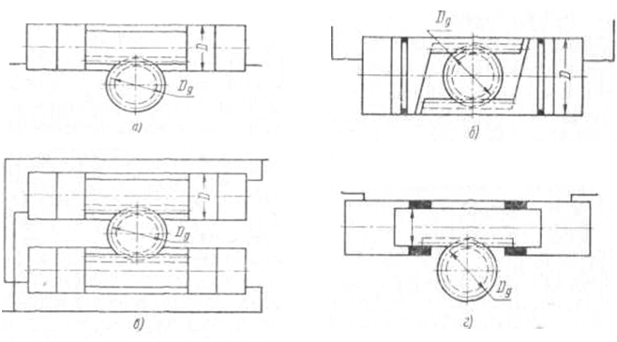

Рис. 2.8. Схемы поворотных гидроцилиндров с реечной передачей

Крутящий момент на выходном валу шестерни для гидроци­линдра по схеме рис. 8, а определяется по формуле



Крутящий момент на выходном валу шестерни по схеме рис. 8, б в



где *р* - перепад давлений на поршне в кПсм2;

*D* - диаметр поршня в см;

*Dд*- диаметр делительной окружности шестерни

Угловая скорость выходного вала шестерни для гидроцилиндров (рис. 8, а) определяется по формуле



где *Dд* - диаметр делительной окружности шестерни в см;

*Q* - расход жидкости в см3/сек;

*D* - диаметр поршня в см.

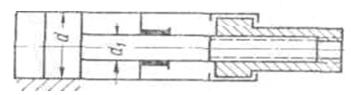

Рис. 3.9. Схема гидроцилиндра с винтовой передачей

Крутящий момент на выходном валу гидроцилиндра (рис. 3.9) определяется по формуле



где *Р* — усилие, развиваемое поршнем;

*d* — средний диаметр винта;

*s* — шаг винта;

*f* — коэффициент трения.

Угловое перемещение выходного вала определяется из выра­жения



где *v* — линейная скорость поршня **в** см/сек;

*s* — шаг винта в см.

Комбинированный гидроцилиндр (рис. 3.11) выполнен в виде силового цилиндра двойного действия, в котором возможно полу­чение двух независимых регулируемых движений — вращатель­ного и возвратно-поступательного.

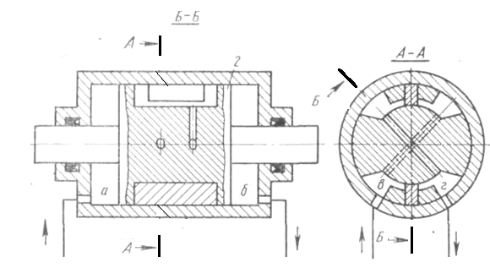

Рис.3.11. Схема комбинированного гидроцилиндра

Это осуществляется с помощью одного поршня, в котором между двумя глухими днищами образованы две продольные сег­ментные полости. Каждая полость разделена лопастью, входящей в продольный паз сектора на стенке цилиндра. Насос подает жидкость через золотник *1* в полости *а* или *б*, благодаря чему обеспечивается поступательное перемещение поршня *2*. Одновре­менно от насоса через распределитель (соответствующей схемы, см. гл. ) жидкость подается в полости *в* или *г* лопастного поворота, благодаря чему обеспечивается вра­щение поршня со штоком.

**1. 2. 2. Усилия, создаваемые гидроцилиндрами.**

Движущее усилие на штоке гидроцилиндра определяется по формуле

*Р = pF - Rш - Rn - Rc  кГ,*

где *р* - рабочее давление жидкости**;**

*F* - рабочая площадь поршня или плунжера;

*Rш* - сопротивление уплотнения штока;

*Rn* - сопротивление уплотнения поршня;

*Rc* - сопротивление от вытекания масла из противополож­ной полости гидроцилиндра.

Для гидроцилиндра двухстороннего силового действия при подаче жидкости в полость, противоположную штоку, и для гидроцилиндров поршневых одностороннего сило­вого действия



Для гидроцилиндра двухстороннего силового действия при подаче жидкости в полости со стороны штока и для гидроцилиндров с двухсторонним штоком



Для плунжерного гидроцилиндра



Усилие трения *RM* манжетных уплотнений штока зависит от давления рабочей жидкости, коэффициента трения, величины рабочей поверхности:



где *d*- уплотняемый диаметр**;**

l - длина уплотнения;

 - коэффициент трения манжет о рабочую поверхность штока.

Усилие трения *Rn* манжетных уплотнений поршня следует также подсчитывать по данной формуле.

При работе на минеральных маслах значения коэффициента трения движения для уплотнений кольцами круглого сечения можно принимать из графика, представленного на рис.3.12 [ ]. Коэффициент трения покоя резины по стали при обильной смазке находится в пределах 0,1 - 0,2 [ ].

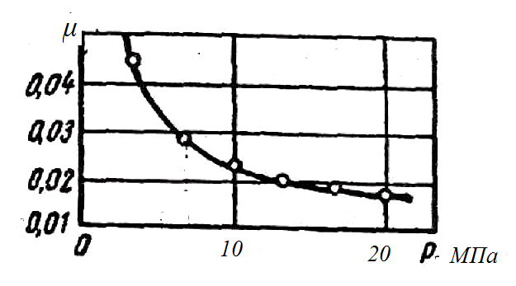

Рис. 3.12 Зависимость коэффициента трения резинового уплотнительного кольца от давления жидкости

Давление на контактную поверхность ***p***к зависит от давления предварительного сжатия уплотнения (монтажное давление) - ***p***о и давления рабочей жидкости на уплотнение - ***p***ж.

***p***к = ***p***о + ***p***ж

Давление на контактную поверхность, возникающее при монтажном сжатии уплотнительных резиновых колец круглого сечения определяется по формуле

***p***о = ***k W*** m ,

где: ***W*** = (***d***k - ***h***)/***d***k, - относительное сжатие кольца;

dk - диаметр поперечного сечения кольца;

h - глубина канавки для уплотнительного кольца;

k и m - постоянные, значения которых для W≤ 0,25 следующие:

твердость резины по Шору 50 - 55 70 - 75

постоянные:

k..................................................1.96 *106 3.35*106

m.................................................0.5 0.52

Значение ***p***0 для круглых резиновых колец можно определить также по графику (рис.3.13).

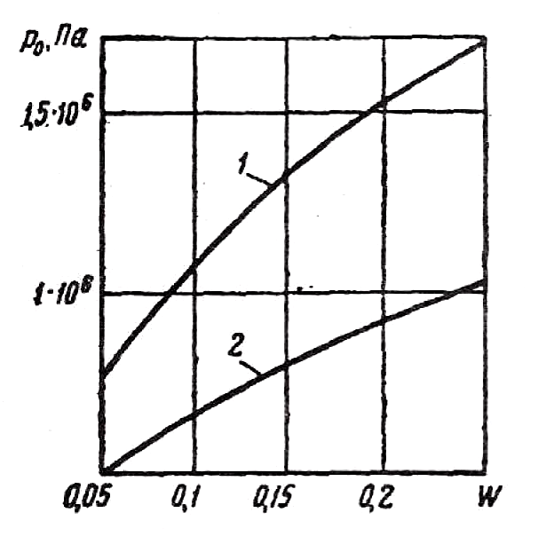

Рис. 3.13 Зависимость контактного давления от относительного сжатия кольца: 1- твердостью по Шору 70-75; 2- твердостью по Шору 50-55

Приведенная зависимость сохраняется до температуры -20о С , при температуре ниже -30о С происходит резкое падение монтажного контактного давления.

Твердость по Шору — метод измерения твердости материалов. Используется для измерения твердости низкомодульных материалов: пластмасс, эластомеров, каучуков и продуктов их вулканизации.

Регулируется международным стандартом ISO 868.

Твёрдость по Шору обозначается в виде числового значения шкалы, к которому приписывается буква, указывающая тип шкалы с явным указанием названия метода измерения твердости или прибора.

О дюрометрах и методах говорят как о дюрометрах и методах Шора типов A, B и т. д.

Метод позволяет измерять глубину начального вдавливания, глубину вдавливания после заданных периодов времени или и то и другое вместе.

Метод является эмпирическим испытанием. Не существует простой зависимости между твердостью, определяемой с помощью данного метода, и каким-либо фундаментальным свойством испытуемого материала.

Метод отличается сравнительно большим разбросом значений результатов измерений, но удобен своей простотой (в том числе конструкцией измерительного прибора) и оперативностью проведения измерений, позволяя производить их, в том числе на готовых изделиях, крупногабаритных деталях и криволинейных поверхностях достаточно больших радиусов. Из-за чего получил широкое распространение в производственной практике.

Измеряется глубина вдавливания в материал определенного индентора под действием силы в заданных условиях.

Твердость при вдавливании обратно пропорциональна глубине вдавливания и зависит от модуля упругости и вязкоэластичных свойств материала. На получаемые результаты влияет форма индентора и прилагаемая к нему сила, поэтому между результатами, получаемыми при испытаниях с дюрометрами разных типов или другими приборами для измерения твердости, не может быть прямой зависимости.

Для измерения дюрометром Шора применяется несколько шкал, используемых для материалов с различными свойствами. Две наиболее распространенных шкалы — тип A и тип D. Шкала типа A предназначена для более мягких материалов, в то время как D для более твердых. Помимо этого стандарт ASTM D2240 предусматривает в общей сложности 12 шкал измерений, используемых в зависимости от целевой задачи; различают типы A, B, C, D, DO, E, M, O, OO, OOO, OOO-S и R. Все шкалы делятся от 0 до 100 условных единиц, при этом высокие значения соответствуют более твердым материалам.

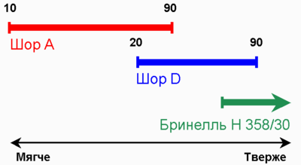

Рис. 3.13 Примерное соотношение разных шкал

Соотношение между некоторыми шкалами дюрометров Шора

|  |  |  |  |  |  |  |  |  |  |  |
| --- | --- | --- | --- | --- | --- | --- | --- | --- | --- | --- |
| A | 5 | 10 | 15 | 20 | 25 | 30 | 35 | 40 | 45 | 50 |
| B |  |  |  | 6 | 12 | 17 | 22 | 27 | 32 | 37 |
| C |  |  |  |  |  | 9 | 12 | 14 | 17 | 20 |
| D |  |  |  |  |  | 6 | 7 | 8 | 10 | 12 |
| O | 8 | 14 | 21 | 28 | 35 | 42 | 48 | 53 | 57 | 61 |
| OO | 45 | 55 | 62 | 70 | 76 | 80 | 83 | 86 | 88 | 90 |

Ширина уплотнения ***b*** при уплотнении круглыми резиновыми кольцами

***b*** = ***3dkW***

В случае применения металлических поршневых колец можно пользоваться выра­жением

 ,

где *d* - диаметр цилиндра;

*b* - ширина поршневого кольца;

*z* - количество поршневых колец;

*k* - удельное давление кольца па стенки цилиндра;

- коэффициент трения для чугунных поршневых колец по стальной втулке.

Сопротивление *Rc* от вытекания масла из противоположной полости

,

где *рп* — давление подпора, которое в случае непосредственного слива через распределитель в бак равно гидравлическому сопротивлению магистрали слива.

Давление, необходимое для работы гидроцилиндра, определяем из выражения

.

Если в системе работает несколько гидроцилиндров, то их диаметры следует подбирать исходя из равенства рабочих давлений. В этом случае система будет работать с максимальным к. п. д. и с наименьшими тепловыми потерями. Если по каким-либо соображениям это условие выдержать невозможно, то при работе различных цилиндров в системе каждый раз будет устанавливаться давление, не равное давлению насоса или давлению настройки предохранительного клапана, а давление, соответствующее внешним усилиям. Если же при этом производится регулирование скорости на выходе, то в гидросистеме до гидро­цилиндра устанавливается давление, равное давлению настройки предохранительного клапана, а за гидроцилиндром - давление подпора, которое дополнит внешнее усилие на шток гидроцилиндра.

1.2.3 . **К. П. Д. силовых гидроцилиндров**

Индикаторная мощность силового поршня



где *Р* — внешнее усилие на штоке;

*V* — скорость поршня;



где *р* - индикаторное давление;

*S1* - площадь поршня.



Мощность, фактически реализуемая в силовом гидроцилиндре,

,

где p1 - давление в силовом гидроцилиндре:



где  - давление, развиваемое насосом;

-потери давления магистрали.



Мощность, затрачиваемая на преодоление сил трения в гидро­цилиндре и преодоление сил от противодавления,



где  - противодавление;

*S2* - площадь противодавления:



здесь *S-* площадь сечения штока;



где- сумма сил трения в гидроцилиндре.

К. п. д. силового гидроцилиндра равен



Теоретическая скорость перемещения поршня

 ,

где QT — теоретический расход жидкости в л/мин.

Фактическая скорость

,

где- фактический расход в л/мин;

,

- сумма утечек через шток и поршень.

Объемный к. п. д. силового гидроцилиндра

.

В новых гидроцилиндрах с уплотнениями из маслостойкой резины или другими нежесткими уплотнениями утечки почти отсутствуют.

**1.2.4 Конструкции гидроцилиндров**

1.2.4.1. Основные типы конструкций

Для привода рабочих органов мобильных машин наиболее широко применяют поршневые гидроцилиндры двухстороннего действия с односторонним штоком (рис.3.15, 3.16 (а,б)).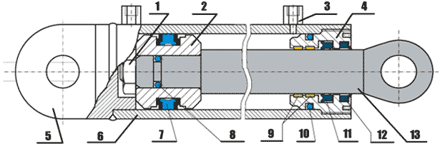  
Рис. 3.15 Устройство типового поршневого гидроцилиндра  
1 – гайка стопорная; 2 – поршень; 3 – штуцер; 4 – передняя сквозная крышка (букса); 5 – проушина; 6– гильза цилиндра; 7 – поршневое уплотнение с направляющими элементами; 8, 10 – статическое уплотнение;   
9 – опорно-направляющие кольца; 11 – штоковое уплотнение; 12 – грязесъемник; 13 – шток с проушиной

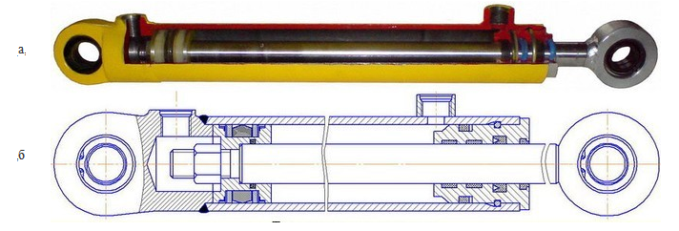

Рис. 1.2.16. Гидроцилиндр с односторонним штоком: а- внешний вид в разрезе, б-конструкция  
 Основой конструкции, представленной на рис. 3.15, является гильза 6, представляющая собой трубу с тщательно обработанной внутренней поверхностью. Внутри гильзы перемещается поршень 2, имеющий резиновые манжетные уплотнения 8, которые предотвращают перетекание жидкости из полостей цилиндра, разделенных поршнем. Усилие от поршня передает шток 13, имеющий полированную поверхность. Для его направления служит передняя сквозная крышка (букса) 4. С двух сторон гильзы укреплены крышки с отверстиями для подвода и отвода рабочей жидкости. Уплотнение между штоком и крышкой состоит из двух манжет, одна из которых предотвращает утечки жидкости из цилиндра-11, а другая служит грязесъемником -12. Проушина 5 служит для подвижного закрепления гидроцилиндра. На переднюю часть штока с проушиной обычно крепится деталь, соединяющая гидроцилиндр с подвижным механизмом.

На рис.3.17 (а,б,в) представлены типовые конструкции цилиндров, применяемых в строительных, путевых, погрузочно- разгрузочных и горных машинах.

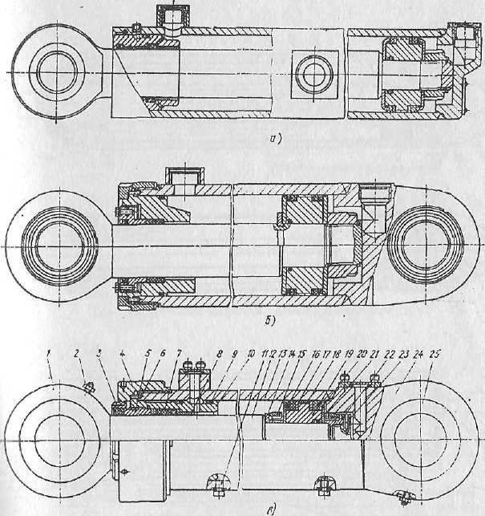

Рис. 3.17 Типовые конструкции гидроцилиндров на рном= 16 МПа и *Ртах —* 20 МПа для машин с легким и средним режимами работы (а); на рНОм =16 МПа и *ртах* = 20 МПа для землеройно-транспортных машин *(б);* на рмах=25-32 МПа и лесозаготовительных машин с тяжелым режимом работы *(б);* на Р и *Ртах* — 32 и 40 МПа для одноковшовых универсальных экскаваторов 1П-VI размер- ных групп (в): 1- проушина, 2- масленка, 3-грязесъемник, 4- гайка накидная, 5- втулка поджимная, 6- штифт, 7- шефронные манжеты, 8- втулки, 9-кольцо, 10-втулка, 11-пробка, 12-шток, 13-корпус, 14-втулка демпфера, 15-демпфер, 16-манжета, 17- кольцо защитное, 18-анифрикционное покрытие, 19- поршень, 20- манжетодержатель, 21- кольцо уплотнительное, 22- гайка, 23- кольцо стопорное, 24- крышка задняя, 25-подшипник

Простейшим по конструкции видом являются гидроцилиндры одностороннего действия: плунжерные цилиндры и цилиндры с пружинным возвратом (см. рис. 3.18, 3.19)..

У плунжерных гидроцилиндров поршень отсутствует, а усилие передается непосредственно плунжером , касающимся цилиндра в месте уплотнения

( рис. 3. 18.).

Плунжерные цилиндры в большинстве случаев устанавливаются вертикально и опираются на подвижную часть машины. При таком расположении рабочий орган поднимается благодаря давлению жидкости , воспринимаемому плунжером и цилиндром, а опускается под действием веса конструкции , связанной с выдвигающейся частью при соединении полости цилиндра с трубопроводом, отводящим рабочую жидкость в бак.

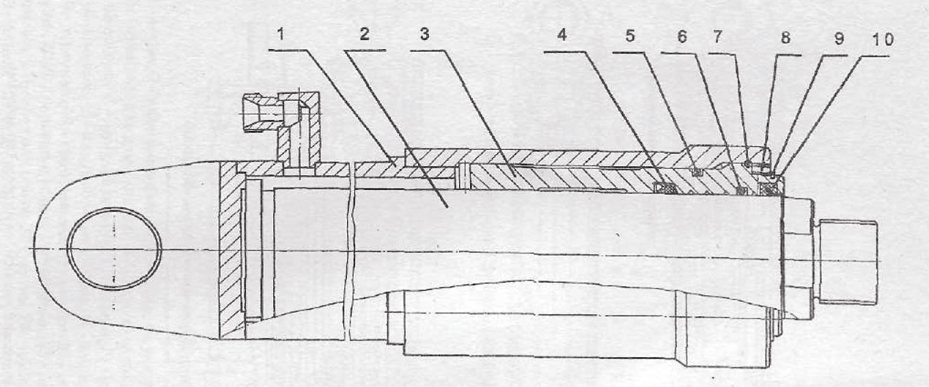

Рис. 3.18. Плунжерный гидроцилиндр: 1- корпус, 2- шток. 3- втулка, 4- манжета. 5,6- уплотнительные кольца, 7- замок, 8-проставка, 9-пружинное кольцо, 10 грязесъемник.

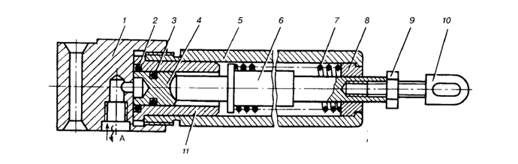

Рис. 3.19 Гидроцилиндр с пружинным возвратом: 1- корпус, 2 ,3-уплотнения, 4-0 плунжер, 5-стакан. 6-шток, 7 -пружина, 8- втулка, 9-гайка, 10, -винт с пружиной, 11-гильза плунжера.

Особым типом гидроцилиндров являются т.н. гидродомкраты, применяемые в качестве аутриггеров в транспортных и строительно-дорожных машинах. Один из вариантов представлен на рис.3.20. Характерной особенностью таких гидроцилиндров является малое отношение диаметра поршня к диаметру штока.

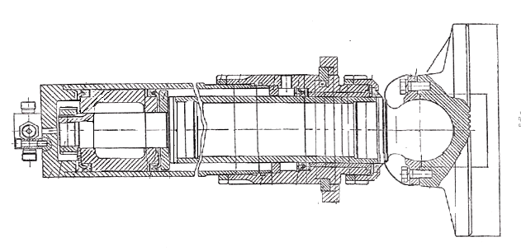

Рис. 3.20 Гидродомкрат (аутриггер)

**1.3 Надежность гидроцилиндров в работе**

**1.3.1 Общие термины**

Рассмотрим основные понятия теории надежности, используемые в дальнейшем при исследовании надежности гидроприводов. Все объекты исследования можно условно разделить на элементы и системы. Под элементом понимают любое техническое устройство, надежность которого изучается сама по себе (как единого целого), независимо от его структуры и устройства его частей. Системой же будем называть устройство, надежность которого определяется в зависимости от его структуры и от надежности составных частей. В большинстве случаев при анализе надежности гидроприводы относят к системам. Для любого технического устройства (как элемента, так и системы) будем использовать термин «изделие».

**Надежность есть** свойство изделия выполнять заданные функции, сохраняя во времени значения установленных эксплуатационных показателей в заданных пределах, соответствующих заданным режимам и условиям использования, технического обслуживания, ремонтов, хранения и транспортирования

В теории надежности очень важными являются понятия со­стояний изделий и событий, заключающихся в переходе изде­лия из одного состояния в другое.

**Исправностью** изделия называют такое его состоя­ние, при котором оно соответствует всем требованиям, предъяв­ляемым нормативно-технической документацией как к основ­ным, так и к второстепенным функциям и параметрам. При этом к второстепенным можно отнести те функции и парамет­ры изделий, которые характеризуют удобство эксплуатации, экономичность, внешний вид и т.д.

**Неисправностью** называ­ется состояние изделия, при котором оно не соответствует хотя бы одному из требований, предъявляемых к основным или вто­ростепенным функциям или параметрам.

**Работоспособность** — состояние объекта, при котором он способен выполнять заданные функции, сохраняя значения заданных параметров в пределах, установленных нормативно-технической документацией.

**Отказом** изделия называется событие, заключаю­щееся в нарушении его работоспособности. Неисправность из­делия, при возникновении которой полностью сохраняется его работоспособность и не производится досрочный съем изделия, называется недостатком. Недостатки изделий при анализе во­просов надежности обычно не рассматриваются.

**восстановлением** называется событие, заключающееся в переходе изделия из неисправ­ного в исправное состояние. Это событие следует рассматривать лишь для восстанавливаемых изделий, т. е. для тех изделий, которые при возникновении отказов или неисправностей ремонтируются непосредственно в процессе эксплуатации. Однако гидроприводы в большинстве случаев разрешается ремонтировать только на специализированных заводах, а в эксплуатации производится в случае необходимости замена неисправного агрегата на новый. Ремонт непосредственно в процессе эксплуатации может производиться лишь простейших и наименее ответственных гидроприводов при наличии наиболее просто устраняемых видов неисправностей (например, при негерметичности трубок).

Характеристиками исправности и работоспособности изделий являются **срок службы** (календарная продолжительность эксплуатации изделия от ее начала или возобновления после среднего или капитального ремонта до наступления предельного состояния), **наработка** (продолжительность или объем работы изделия), или **ресурс** (наработка изделия от начала эксплуатации или ее возобновления после среднего или капитального ремонта до наступления предель­ного состояния).

Рассмотрим далее свойства изделий, анализируемые в теории надежности. Надежность изделия обусловлена безотказностью, долговечностью, ремонтопригодностью и сохраняемостью.

**Безотказность** — свойство изделия непрерывно сохранять работоспособность в течение некоторого времени или некоторой наработки.

**Долговечностью** называется свойство изделия сохранять работоспособность до наступления предельного состояния при установ­ленной системе технического обслуживания и ремонтов.

**Ремонтопригодностью** называется свойство изделия, заключаю­щееся в приспособленности к предупреждению и обнаружению причин возникновения его отказов и устранению их последствий путем проведения ремонтов и технического обслуживания.

**Сохраняемость -** свойство приводанепрерывно сохранять исправное и работоспособное состояние в течение и после хранения и (или) транспортирования.

Наиболее важными с точки зрения надежности свойствами гидроприводов являются безотказность и долговечность. Свойство безотказности обычно относят к определенной наработке—например, к одному рабочему циклу (для гидропривода путевых машин — к одному сезону работы или даже к одному выходу на перегон), к периоду между проверка­ми, к периоду до первого ремонта и т. д. При этом считается, что в начале периода, к которому относят свойство безотказ­ности, изделие является исправным.

В понятии «долговечность» предельное состояние определяется невозможностью или нецелесообразностью дальнейшей эксплуатации изделия и устанавливается технической документации. Для многих типов гидроприводов предельное со­стояние наступает после отработки назначенного ресурса, при этом в процессе его отработки может производиться один или несколько ремонтов с заменой деталей и элементов, имеющих минимальный ресурс (например, уплотнений, потенциометров обратной связи и т. д.). Назначенный ресурс устанавливается с учетом соображений экономичности, безопасности и морального износа.

Каждое из указанных свойств характеризуется своими количественными показателями надежности. Безотказность невосстанавливаемых изделий характеризуется следующими основными числовыми показателями:

вероятность безотказной работы в заданном интервале вре­мени *Р{τ>t0} =P(t0),* где *τ* —случайное время возникновения отказа;

вероятность отказа в заданном интервале времени *P{τ<t0}= F(t0),* *=1- P(t0) ;*

средняя наработка до отказа *То;*

гамма-процентный ресурс Тγ, т. е. наработка, в течение ко­торой изделие не откажет с заданной вероятностью γ*.*

При более детальных исследованиях безотказность изделий описывается следующими функциональными (полными) характеристиками, каждая из которых содержит полную информацию о безотказности изделий:

функция распределения наработки до отказа, описывающая вероятность того, что случайная величина τ попадет в интервал от нуля до *t*

*P{τ<t}=F(t);*

функция надежности (кривая убыли), характеризующая ве­роятность того, что случайная величина τ будет превышать величину *t,* т. е. вероятность безотказной работы на интервале от нуля до *t*

*P[τ>t]=P(t)=l-F(t);*

плотность вероятности распределения (эту функцию удобно использовать для распределений, имеющих одновершинный вид)

*f(t)=F’(t);*

интенсивность отказов *λ(t),* характеризующая вероятность отказа в единицу времени после данного момента времени при условии, что отказ до этого времени не возник; эта характери­стика безотказности является локальной, т.е. относящейся к данному моменту времени.

Наиболее важными из функциональных характеристик надежности являются функция надежности и интенсивность отказов. Следует отметить, что числовые характеристики надежности более удобны, но менее полно описывают надежность изделий, чем функциональные характеристики. Отметим также, что средняя наработка до отказа, являющаяся математическим ожиданием τ, связана с функцией надежности выражением

*Т=М{τ}=P(t)dt.*

Для восстанавливаемых изделий показателями безотказ­ности могут служить «наработка на отказ» и «параметр потока отказов», характеризующий среднее количество отказов изде­лия в единицу времени для некоторого момента времени.

Основными количественными показателями долговечности гидроприводов являются ресурс до первого ремонта, межре­монтный ресурс, назначенный ресурс и срок службы. Ремонто­пригодность может характеризоваться средним временем вос­становления, «вероятностью восстановления в заданное время» и «средней стоимостьютехнического обслуживания», а сохраняемость—«средним сроком сохраняемости» и «гамма-процентным сроком сохраняемости».

**1.3.2 Нормы изготовления гидроцилиндров**

Для минмизации вероятности отказов, производство гидроцилиндров должно соответствовать гостам. Нормы изготовления гидроцилиндров описаны в следующих ГОСТах. Общие технические требования для объемных гидроприводов описаны в «ГОСТ 6540-68 ГИДРОПРИВОДЫ ОБЪЕМНЫЕ», «ГОСТ 16514-96 Гидроприводы объемные. Гидроцилиндры. Общие технические требования»

ГОСТ 16514-96 распространяется на поршневые, плунжерные и телескопические гидроцилиндры на номинальное давление до 40 МПа, предназначенные для объемных гидроприводов.

В таблице №№№ представлена классификация гидроцилиндров

|  |  |  |  |
| --- | --- | --- | --- |
| Тип гидроцилиндра | Удельный объем выносимой рабочей жидкости, см/м, не более, по классу герметичности гидроцилиндра | | |
|  | А | В | С |
| Одноступенчатый | 0,003 | 0,005 | 0,02 для ГОСТ 16514-96 Гидроприводы объемные. Гидроцилиндры. Общие технические требования16 МПа  0,05 для ГОСТ 16514-96 Гидроприводы объемные. Гидроцилиндры. Общие технические требования16 МПа |
| Телескопический | 0,006 | 0,010 | 0,12 |

Выбранный класс герметичности гидроцилиндра А, В или С устанавливают в стандартах или технических документах на конкретные типы гидроцилиндров в зависимости от предъявляемых к ним требований и условий их эксплуатации.

При эксплуатации гидроцилиндры должны нагружаться вдоль своей оси. Гидроцилиндры, крепление которых осуществляется при помощи проушин, цапф, сферических опор и др. и в которых при работе под нагрузкой ось меняет свое положение, должны воспринимать боковую нагрузку, не превышающую 10% от силы гидроцилиндра.

Гидроцилиндры с номинальным давлением 10 МПа и более должны иметь коэффициент полезного действия не менее 90%.

90%-ный полный ресурс должен быть:

для одноступенчатых гидроцилиндров на номинальное давление менее или равное 16 МПа при 500 мм - не менее 2,5·10 циклов (двойных ходов); при 500 мм - не менее ГОСТ 16514-96 Гидроприводы объемные. Гидроцилиндры. Общие технические требованияциклов ( - ход гидроцилиндра, мм);

для одноступенчатых гидроцилиндров на номинальное давление более 16 МПа при 500 мм - не менее 10 циклов; при 500 мм - не менее ГОСТ 16514-96 Гидроприводы объемные. Гидроцилиндры. Общие технические требования циклов;

для телескопических гидроцилиндров - не менее 0,5·10 циклов.

Критерий предельного состояния:

уменьшение общего КПД и/или увеличение удельного объема выносимой рабочей жидкости более чем в 1,2 раза от установленного значения для гидроцилиндров конкретного типа, не устраняемое заменой уплотнителей и опорных колец.

90%-ная наработка до отказа должна быть:  
для одноступенчатых гидроцилиндров на номинальное давление менее или равное 16 МПа при 500 мм - не менее 0,8·10 циклов; при 500 мм - не менее ГОСТ 16514-96 Гидроприводы объемные. Гидроцилиндры. Общие технические требования циклов;

для одноступенчатых гидроцилиндров на номинальное давление более 16 МПа при 500 мм - не менее 0,3·10 циклов; при 500 мм - не менее ГОСТ 16514-96 Гидроприводы объемные. Гидроцилиндры. Общие технические требования циклов;

для телескопических гидроцилиндров - не менее 10 циклов.

Критерий отказа: переход в неработоспособное состояние, требующее остановки работы гидроцилиндра для устранения неисправности.

Примечание - Допускается устанавливать значения показателей надежности в километрах суммарного пройденного пути гидроцилиндра.

Для соответствия данным параметрам нужно использовать сталь согласно госту.

Рекомендуемые марки стали: 35 и 45 по [ГОСТ 1050](http://docs.cntd.ru/document/1200004986) или 40Х по [ГОСТ 4543](http://docs.cntd.ru/document/1200005485).

Химический состав стали по ковшевой пробе

|  |  |  |  |  |
| --- | --- | --- | --- | --- |
| Марка стали | Массовая доля элементов, % | | | |
|  | углерода | кремния | марганца | хрома, не более |
| 30 | 0,32-0,40 | 0,17-0,37 | 0,50-0,80 | 0,25 |
| 40 | 0,37-0,45 | 0,17-0,37 | 0,50-0,80 | 0,25 |

Механические свойства металлопродукции

|  |  |  |  |  |
| --- | --- | --- | --- | --- |
|  |  |  |  |  |
| Марка стали | Механические свойства, не менее | | | | |
|  | Предел текучести  , Н/мм (кгс/мм) | Временное сопротивление , Н/мм (кгс/мм) | Относительное удлинение | Относительное сужение |
| 30 | 315 (32) | 530 (54) | 20 | 45 |
| 40 | 335 (34) | 570 (58) | 19 | 45 |

нормированной ударной вязкостью

|  |  |
| --- | --- |
| Марка стали | Ударная вязкость KCU, Дж/см (кгс·м/см), не менее |
| 30 | 78 (8) |
| 40 | 59 (6) |

|  |  |  |  |
| --- | --- | --- | --- |
| Марка стали | Температура нагрева, °С | | |
|  | Нормализация | Закалка | Отпуск |
|  | Испытание при растяжении | Испытание на ударный изгиб | |
| 30 | 880 | 860 | 600 |
| 40 | 870 | 840 | 600 |

Общие требования к конструкции

Гидроприводы должны быть оборудованы устройствами, обеспечивающими:  
очистку рабочей жидкости в процессе эксплуатации;

контроль уровня рабочей жидкости;

заправку и слив рабочей жидкости.

Гидроприводы оборудуют в зависимости от условий эксплуатации устройствами, обеспечивающими:

кондиционирование рабочей жидкости;

защиту гидросистемы от перегрузки давлением свыше максимального;  
уменьшение пульсаций давления;

компенсацию изменения объема рабочей жидкости при изменении температуры;

отключение приводящего двигателя насоса при падении уровня рабочей жидкости в гидробаке ниже допустимого;

снижение потерь рабочей жидкости при демонтаже гидроустройств;  
выпуск воздуха из мест возможного его скопления;

отбор проб рабочей жидкости;

диагностирование технического состояния.

Гидроприводы и гидроустройства должны быть прочными при давлении не менее максимального или 1,25, если максимальное давление не установлено.

Неподвижные сопряжения, наружные стенки, сварные и резьбовые соединения гидроустройств должны быть герметичными в диапазоне давлений от минимального до максимального значения.

Нормы герметичности для подвижных сопряжений устанавливают в стандартах или технических условиях на конкретные изделия.

Не допускается подсос воздуха в гидросистему.

Гидроустройства должны функционировать в любом положении, если в стандартах или технических условиях на конкретные гидроустройства не ограничено их рабочее положение.

Конструкция гидроустройств должна исключить самопроизвольное изменение положения деталей крепления и соединений, элементов регулирования и настройки при транспортировании и эксплуатации.  
При проектировании регулирующих гидроаппаратов необходимо предусматривать исполнение, имеющее устройство для предотвращения постороннего вмешательства или случайного включения.

Конструкция гидроустройства должна обеспечивать доступность органов управления, регулирования и настройки, а также возможность удобной замены быстроизнашивающихся деталей и проведения технического обслуживания в минимальное время.

Предельные значения вибрационных характеристик, а также требования по устойчивости и прочности гидроприводов и гидроустройств и внешним вибрационным нагрузкам должны соответствовать [ГОСТ 28988](http://docs.cntd.ru/document/1200013768).

Применяемые конструкционные материалы и покрытия должны быть совместимы между собой и с рабочей жидкостью.

В стандартах и технических условиях на конкретные гидроустройства должны быть установлены:  
наименование, тип, назначение и область применения;  
условное обозначение и структура условного обозначения;  
параметры (в том числе масса);  
рабочее положение;  
установочные и присоединительные размеры, связь между ними с указанием допускаемых отклонений, обеспечивающих правильное сопряжение соединительных элементов, а также габаритные размеры;  
рекомендуемые рабочие жидкости, диапазон их кинематической вязкости и температуры;  
номинальная тонкость фильтрации рекомендуемого фильтра в системе;  
климатическое исполнение и категория размещении;  
допустимые продолжительность и периодичность работы при предельных значениях параметров (давления, частоты вращения, расхода и др.);  
вибрационные характеристики для гидроустройств;  
степень жесткости, характеризующая виброустойчивость и вибропрочность, в соответствии;  
показатели надежности;  
полный гамма-процентный или полный средний ресурс, а для восстанавливаемых гидроустройств - дополнительно гамма-процентная или средняя наработка до отказа или на отказ;  
гарантии изготовителя, а также дополнительные данные, специфичные для конкретных гидроприводов и гидроустройств.

Для гидроустройств, предназначенных для применения в определенных гидрофицированных машинах, допускается устанавливать значения показателей надежности, соответствующие показателям надежности гидрофицированных машин.

Гидроустройства с массой свыше 15 кг должны иметь элементы для их транспортирования.

Требования к изготовлению

Наружные поверхности гидроустройств, изготовленных из корродирующих материалов, должны быть предохранены защитными покрытиями от коррозии.

Лакокрасочное покрытие монтажных и стыковых поверхностей, а также мест, предусмотренных для сварочных соединений, не допускается.

По согласованию с потребителем допускается поставлять гидроустройства без окончательной окраски, покрытые только грунтовкой.

Лакокрасочные покрытия должны быть механически прочными и образовывать сплошной слой без морщин, вздутий и загрязнений.

Головки устройств для выпуска воздуха и сливные пробки должны быть окрашены в контрастный цвет.

Обработанные и рабочие поверхности не должны иметь следов коррозии, рисок, забоин, царапин, заусенцев, а также повреждений, которые влияют на функционирование или ухудшают внешний вид устройств.

Необработанные поверхности литых деталей, поковок и сварные швы должны быть очищены от заусенцев, наплывов, шлака, флюса, окалины, пригара, брызг металла и т.п.

Tребования к сборке и монтажу

Внутренние полости гидроустройств и гидролиний должны быть очищены от загрязнителей рабочей жидкости.

Сборка гидроприводов и гидроустройств должна проводиться в условиях, исключающих их повреждение и обеспечивающих защиту внутренних полостей от загрязнителей.

При монтаже трубопроводы должны быть уложены с наименьшей протяженностью, числом изгибов и пересечений, при этом необходимо предусматривать технологическую и термическую компенсацию.

Трубопроводы должны быть закреплены надежно, без напряжений. Элементы крепления трубопроводов устанавливают вне зоны сварных стыков трубопроводов.

Не допускается приваривать крепежные элементы к трубопроводам и использовать трубопроводы для крепления других элементов конструкции. Контакт трубопроводов с элементами конструкции, а также друг с другом вне мест креплений не допускается.

Рекомендуемые отношения значений площадей поршневой и штоковой полостей цилиндра приведены в рекомендуемом приложении.

Таблица 1

|  |  |  |  |  |  |  |  |  |  |  |  |  |
| --- | --- | --- | --- | --- | --- | --- | --- | --- | --- | --- | --- | --- |
| Номинальные давления , МПа | | | | | | | | | | | | |
| 0,63* | 1,0* | 1,6* | 2,5 | 6,3 | 10,0 | 16,0 | 20,0 | 25,0 | 32,0 | 40,0 | 50,0 | 63,0 |

Примечание. Знаком "*" отмечены давления, которые относятся только к пневматическим цилиндрам.

Таблица 2

|  |  |  |  |  |
| --- | --- | --- | --- | --- |
| Диаметр цилиндра (поршня, плунжера) D в мм | | | | |
| Основной ряд | Основной ряд | Дополнительный ряд | Основной ряд | Дополнительный ряд |
| 10 | – | 100 | – | – |
| – | – | – | 110 | – |
| 12 | – | 125 | – | – |
| – | – | – | 140 | – |
| 16 | – | 160 | – | – |
| – | – | – | 180 | – |
| 20 | – | 200 | – | – |
| – | – | – | 220 | – |
| 25 | – | 250 | – | – |
| – | – | – | 280 | – |
| 32 | – | 320 | – | – |
| – | 36 | – | 360 | – |
| 40 | – | 400 | – | – |
| – | 45 | – | 410 | – |
| 50 | – | 500 | – | – |
| – | 56 | – | 560 | – |
| 63 | – | 630 | – | – |
| – | 70 | – | 710 | – |
| 80 | – | 800 | – | – |
| – | 90 | – | 900 | – |

Таблица 3

|  |  |  |  |  |  |
| --- | --- | --- | --- | --- | --- |
| Диаметр штока d в мм | | | | | |
| Основной ряд | Основной ряд | Дополнительный ряд | Основной ряд | Дополнительный ряд |
| – | 10 | – | 100 | – |
| – | – | – | – | 110 |
| – | 12 | – | 125 | – |
| – | – | 14 | – | 140 |
| – | 16 | – | 160 | – |
| – | – | 18 | – | 180 |
| – | 20 | – | 200 | – |
| – | – | 22 | – | 220 |
| – | 25 | – | 250 | – |
| – | – | 28 | – | 280 |
| – | 32 | – | 320 | – |
| – | – | 36 | – | 360 |
| 4 | 40 | – | 400 | – |
| – | – | 45 | – | 410 |
| 5 | 50 | – | 500 | – |
| – | – | 56 | – | 560 |
| 6 | 63 | – | 630 | – |
| – | – | 70 | – | 710 |
| 8 | 80 | – | 800 | – |
| – | – | 90 | – | 900 |

Примечание к табл.2 и 3. Для устройств, производство которых освоено до срока введения настоящего стандарта, допускается применять значения диаметров, не входящие в указанный ряд.

Таблица 4

|  |  |  |  |  |  |  |  |
| --- | --- | --- | --- | --- | --- | --- | --- |
| Ход поршня (плунжера) максимальный s в мм | | | | | | | |
| Основной ряд | Основной ряд | Дополнительный ряд | Основной ряд | Дополнительный ряд | Основной ряд | Дополнительный ряд | Основной ряд | |
| – | 10 | – | 100 | – | 1000 | – | 1000 | |
| – | – | – | – | 110 | – | 1250 | – | |
| – | 12 | – | 125 | – | 1250 | – | – | |

Примечание. В случаях, имеющих технико-экономическое обоснование, допускается применять значения ходов по ряду  20 [ГОСТ 6636-69](http://docs.cntd.ru/document/1200004377).

**Отношения значений площадей поршневой и штоковой полостей цилиндра**

|  |  |  |  |  |  |  |  |  |  |  |  |  |  |  |  |  |  |  |  |
| --- | --- | --- | --- | --- | --- | --- | --- | --- | --- | --- | --- | --- | --- | --- | --- | --- | --- | --- | --- |
| * |  | 10 | 12 | 16 | 20 | 25 | 32 | 36 | 40 | 45 | 50 | 56 | 63 | 70 | 80 | 90 | 100 | 110 | 125 |
| 1,06 |  | - | - | 4 | 5 | 6 | 8 | - | 10 | - | 12 | 14 | 16 | 18 | 20 | 22 | 25 | 28 | 32 |
|  |  | - | - | 1,07 | 1,07 | 1,06 | 1,07 | - | 1,07 | - | 1,06 | 1,07 | 1,07 | 1,07 | 1,07 | 1,06 | 1,07 | 1,07 | 1,07 |
| 1,12 |  | - | 4 | 5 | 6 | 8 | 10 | 12 | 12 | - | 16 | 18 | 20 | 22 | 25 | 28 | 32 | 36 | 40 |
|  |  | - | 1,12 | 1,11 | 1,10 | 1,11 | 1,11 | 1,12 | 1,10 | - | 1,11 | 1,11 | 1,11 | 1,11 | 1,11 | 1,11 | 1,11 | 1,12 | 1,11 |
| 1,25 |  | 4 | 5 | 6 | 8 | - | 14 | 16 | 18 | 20 | 22 | 25 | 28 | 32 | 36 | 40 | 45 | 50 | 56 |
|  |  | 1,19 | 1,21 | 1,16 | 1,19 |  | 1,24 | 1,25 | 1,25 | 1,25 | 1,24 | 1,25 | 1,25 | 1,26 | 1,25 | 1,25 | 1,25 | 1,26 | 1,26 |
| 1,33 |  | 5 | 6 | 8 | 10 | 12 | 16 | 18 | 20 | 22 | 25 | 28 | 32 | 36 | 40 | 45 | 50 | 56 | 63 |
|  |  | 1,33 | 1,33 | 1,33 | 1,33 | 1,30 | 1,33 | 1,33 | 1,33 | 1,31 | 1,33 | 1,33 | 1,35 | 1,36 | 1,33 | 1,33 | 1,33 | 1,35 | 1,34 |
| 1,4 |  | - | - | - | - | 14 | 18 | 20 | 22 | - | 28 | - | 36 | - | 45 | 50 | 56 | 63 | 70 |
|  |  |  |  |  |  | 1,46 | 1,46 | 1,45 | 1,43 | - | 1,46 |  | 1,48 |  | 1,46 | 1,45 | 1,46 | 1,49 | 1,46 |
| 1,6 |  | - | - | 10 | 12 | 16 | 20 | 22 | 25 | 28 | 32 | 36 | 40 | 45 | 50 | 56 | 63 | 70 | 80 |
|  |  |  |  | 1,64 | 1,56 | 1,69 | 1,64 | 1,60 | 1,64 | 1,63 | 1,69 | 1,70 | 1,67 | 1,70 | 1,64 | 1,63 | 1,66 | 1,68 | 1,69 |
| 2 |  | - | - | - | 14 | 18 | 22 | 25 | 28 | 32 | 36 | 40 | 45 | 50 | 56 | 63 | 70 | 80 | 90 |
|  |  |  |  |  | 1,96 | 2,08 | 1,90 | 1,93 | 1,96 | 2,02 | 2,08 | 2,04 | 2,04 | 2,04 | 1,96 | 1,96 | 1,96 | 2,12 | 2,08 |
| 2,5 |  | - | - | - | - | 20 | 25 | 28 | 32 | 36 | 40 | 45 | 50 | 56 | 63 | 70 | 80 | 90 | 100 |
|  |  |  |  |  |  | 2,78 | 2,57 | 2,53 | 2,78 | 2,78 | 2,78 | 2,82 | 2,70 | 2,78 | 2,63 | 2,53 | 2,78 | 3,02 | 2,78 |
| 5 |  | - | - | - | - | - | - | - | - | - | 45 | 50 | 56 | 63 | 70 | 80 | 90 | 100 | 110 |
|  |  |  |  |  |  |  |  |  |  |  | 5,26 | 4,93 | 4,76 | 5,26 | 4,27 | 4,76 | 5,26 | 5,76 | 4,43 |

**1.4 Постановка задачи исследования**

Из практического опыта эксплутации гидроцилиндров на строительных путевых и грузоподъёмных машинах известно, что при некоторых обстоятельствах шток может терять устойчивость и деформироваться, что ведет к отказу как самого гидроцилиндра так и всей гидроистемы, а соотвественно и машины в целом. Особенно это характерно для гидроцилиндров с «тонкими» штоками у которых соотношение площадей поршневой и штоковой площади составляет 1.33. Таким образом, актуальной является задача разработки современной методики оценки допустимых конструктивных параметров штока с точки зрения его надежной работы (в плане рассмотрения вопроса потери устойчивости).

В настоящее время для расчета критической силы в зависимости от **** *****

конструкторы вынуждены пользоваться таблицами датироваными. Что не есть удобно с современными расчетными комплексами.

Мы будем аппроксимировать эти данные и приводить их к аналитическому виду.